**空调照明系统节能率计算书**

公共建筑

|  |  |
| --- | --- |
| 工程名称 | 改建项目 |
| 工程地点 | 河北-保定 |
| 设计编号 |  |
| 建设单位 |  |
| 设计单位 |  |
| 设 计 人 |  |
| 审 核 人 |  |
| 审 定 人 |  |
| 设计日期 | 2022年3月11日 |



|  |  |
| --- | --- |
| 采用软件 | 能耗计算BESI2020 |
| 软件版本 | 20200909(SP1) |
| 研发单位 | 北京绿建软件有限公司 |
| 正版授权码 | T17732299268 |

**目 录**

1 建筑概况 4

2 计算依据 4

3 计算要求 4

3.1 计算目标 4

3.2 计算方法 5

4 气象数据 5

4.1 气象地点 5

4.2 逐日干球温度表 5

4.3 逐月辐照量表 6

4.4 峰值工况 6

5 围护结构 6

5.1 工程材料 6

5.2 围护结构作法简要说明 7

6 围护结构概况 7

7 设计建筑 8

7.1 房间类型 8

7.1.1 房间表 8

7.1.2 作息时间表 8

7.2 系统类型 8

7.3 制冷系统 11

7.3.1 多联机/单元式空调能耗 11

7.4 供暖系统 14

7.4.1 热泵系统 14

7.5 空调风机 15

7.5.1 独立新排风 15

7.5.2 多联机室内机 15

7.6 照明 16

7.7 负荷分项统计 16

7.8 逐月负荷表 17

7.9 逐月电耗 18

8 参照建筑 18

8.1 房间类型 18

8.1.1 房间表 18

8.1.2 作息时间表 18

8.2 系统类型 18

8.3 制冷系统 19

8.3.1 多联机/单元式空调能耗 19

8.4 供暖系统 22

8.4.1 热水锅炉能耗 22

8.4.2 热水循环水泵能耗 22

8.5 空调风机 22

8.5.1 独立新排风 22

8.5.2 多联机室内机 23

8.6 照明 23

8.7 负荷分项统计 23

8.8 逐月负荷表 24

8.9 逐月电耗 25

9 计算结果 26

10 附录 30

10.1 工作日/节假日人员逐时在室率(%) 30

10.2 工作日/节假日照明开关时间表(%) 30

10.3 工作日/节假日设备逐时使用率(%) 30

10.4 工作日/节假日空调系统运行时间表(1:开,0:关) 30

# 建筑概况

|  |  |  |
| --- | --- | --- |
| 工程名称 | 改建项目 | |
| 工程地点 | 河北-保定 | |
| 地理位置 | 北纬：38.85° | 东经：115.51° |
| 建筑面积(m2) | 地上26077 地下0 | |
| 建筑层数 | 地上24 地下0 | |
| 建筑高度（m） | 地上96.0 地下0.0 | |
| 建筑体积(m3) | 104309.13 | |
| 建筑外表面积(m2) | 17168.93 | |
| 北向角度 | 90 | |
| 结构类型 | 条形 | |
| 外墙太阳辐射吸收系数 | 0.75 | |
| 屋顶太阳辐射吸收系数 | 0.75 | |
| 控温期 | 供冷期:6.14-8.31,供暖期:11.30-2.28 | |

# 计算依据

1. 《绿色建筑评价标准》(GB/T50378-2019)

2. 《民用建筑绿色性能计算标准》(JGJ/T 449-2018)

3. 《建筑能效标识技术标准》(JGJ/T 288-2012)

4. 《公共建筑节能设计标准》(GB50189-2015)

5. 《民用建筑热工设计规范》(GB50176)

# 计算要求

## 计算目标

依据《绿色建筑评价标准》(GB/T50378-2019)第7.2.8、第9.2.1相关内容，对于采取措施后的建筑能耗降低幅度进行计算，得出建筑采暖空调节能率以及采暖空调照明综合节能率。

## 计算方法

建立参照建筑，参照建筑的热工参数、采暖空调照明形式及设备满足现行国家节能标准要求。

根据现行行业标准《民用建筑绿色性能计算标准》JGJ/T449的相关规定，分别计算设计建筑及参照建筑的供暖空调和照明系统能耗，计算其节能率并进行得分判定。

即：建筑综合节能率 （7.2.8条）＝ （参照建筑全年采暖空调照明耗电量 － 设计建筑全年采暖空调照明耗电量） / 参照建筑全年采暖空调照明耗电量 × 100%

建筑采暖空调节能率 （9.2.1条）＝ （参照建筑全年采暖空调耗电量 － 设计建筑全年采暖空调耗电量） / 参照建筑全年采暖空调耗电量 × 100%

# 气象数据

## 气象地点

河北-石家庄, 《中国建筑热环境分析专用气象数据集》

## 逐日干球温度表

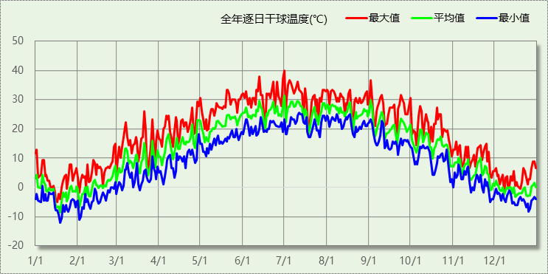

## 逐月辐照量表

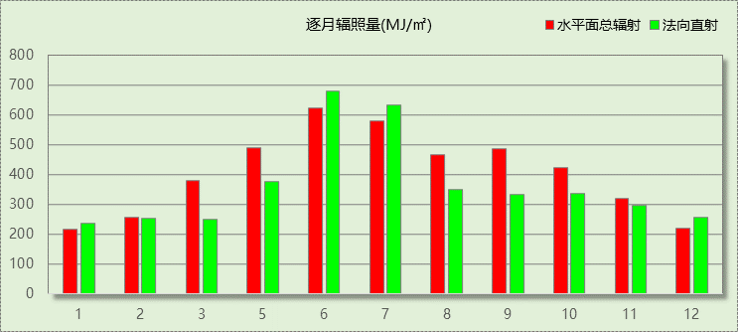

## 峰值工况

|  |  |  |  |  |  |
| --- | --- | --- | --- | --- | --- |
| 气象数据 | 时刻 | 干球温度(℃) | 湿球温度(℃) | 含湿量(g/kg) | 焓值(kj/kg) |
| 最热 | 06月30日15时 | 40.0 | 20.6 | 7.3 | 59.0 |
| 最冷 | 01月18日05时 | -12.2 | -13.3 | 0.8 | -10.3 |

# 围护结构

## 工程材料

|  |  |  |  |  |  |  |
| --- | --- | --- | --- | --- | --- | --- |
| 材料名称 | 导热系数λ | 蓄热系数S | 密度ρ | 比热容Cp | 蒸汽渗透系数u | 备注 |
| W/(m.K) | W/(㎡.K) | kg/m3 | J/(kg.K) | g/(m.h.kPa) |
| 细石混凝土（双向配筋） | 1.740 | 17.060 | 2500.0 | 920.0 | 0.0000 |  |
| 聚合物砂浆（网格布） | 0.930 | 11.306 | 1800.0 | 1050.0 | 0.0000 |  |
| 硬质聚氨酯泡沫塑料 | 0.024 | 0.280 | 30.0 | 1500.0 | 0.0000 |  |
| 水泥膨胀珍珠岩(ρ=800) | 0.260 | 4.207 | 800.0 | 1170.0 | 0.0000 |  |
| 钢筋混凝土（1） | 1.740 | 17.060 | 2500.0 | 920.0 | 0.0000 |  |
| 水泥砂浆（1） | 0.930 | 11.306 | 1800.0 | 1050.0 | 0.0000 |  |
| 聚苯板(EPS板) | 0.041 | 0.287 | 20.0 | 1380.0 | 0.0000 |  |
| 石灰水泥砂浆（混合砂浆） | 0.870 | 10.627 | 1700.0 | 1050.0 | 0.0000 |  |
| 三排孔陶粒混凝土空心砌块墙(ρ=465) | 0.180 | 10.000 | 465.0 | 1000.0 | 0.0000 | 河北居住2007规范第35页 |
| 石灰砂浆（1） | 0.810 | 9.948 | 1600.0 | 1050.0 | 0.0000 |  |
| 页岩砖墙 | 0.870 | 11.116 | 1800.0 | 1085.0 | 0.0000 | 河北居住2007规范第35页 |
| 聚苯颗粒保温浆料(ρ=230) | 0.059 | 1.020 | 230.0 | 1036.0 | 0.0000 |  |

## 围护结构作法简要说明

**1. 屋顶构造：**屋顶构造一：（由上到下）

细石混凝土（双向配筋） 40mm＋聚合物砂浆（网格布） 20mm＋硬质聚氨酯泡沫塑料 75mm＋水泥膨胀珍珠岩(ρ=800) 20mm＋钢筋混凝土（1） 100mm

**2. 外墙构造：**外墙构造一：（由外到内）

石灰砂浆（1） 20mm＋页岩砖墙 285mm＋硬质聚氨酯泡沫塑料 60mm＋水泥砂浆（1） 10mm＋聚苯颗粒保温浆料(ρ=230) 15mm

**3. 挑空楼板构造：**挑空楼板构造一：（由上到下）

石灰砂浆（1） 20mm＋页岩砖墙 240mm＋硬质聚氨酯泡沫塑料 60mm＋水泥砂浆（1） 10mm＋聚苯颗粒保温浆料(ρ=230) 15mm

**4. 幕墙：**多腔封闭塑料型材框+中空玻璃（6mm高透光Low-E+12mm氩气+6mm透明）：

传热系数1.600W/m^2.K，太阳得热系数0.539

**5. 外窗：**

（1） 9mm氩气Low-E中空玻璃(在线)塑料窗（下限）：

传热系数1.820W/m^2.K，太阳得热系数0.435

（2） 多腔封闭塑料型材框+中空玻璃（6mm低透光热反射+12mm空气+6mm透明）：

传热系数2.200W/m^2.K，太阳得热系数0.157

（3） 12mm氩气双银Low-E中空玻璃塑料窗（下限）：

传热系数1.500W/m^2.K，太阳得热系数0.331

**6. 周边地面构造：**周边地面构造一：

石灰砂浆（1） 20mm＋页岩砖墙 240mm＋硬质聚氨酯泡沫塑料 60mm＋水泥砂浆（1） 10mm＋聚苯颗粒保温浆料(ρ=230) 15mm

# 围护结构概况

|  |  |  |  |  |  |
| --- | --- | --- | --- | --- | --- |
|  | | | 设计建筑 | | |
| 体形系数S | | | 0.16 | | |
| 屋顶传热系数K [W/(m2·K)] | | | 0.34 | | |
| 外墙（包括非透明幕墙）传热系数K [W/(m2·K)] | | | 0.37 | | |
| 屋顶透明部分传热系数  K [W/(m2·K)] | | | － | | |
| 屋顶透明部分太阳得热系数 | | | － | | |
| 底面接触室外的架空或外挑楼板传热系数K [W/(m2·K)] | | | 0.37 | | |
| 地下车库与供暖房间之间的楼板  K [W/(m2·K)] | | | － | | |
| 非供暖楼梯间与供暖房间之间的隔墙 K [W/(m2·K)] | | | － | | |
| 周边地面热阻R[(m2·K)/W] | | | — | | |
| 地下墙热阻R[(m2·K)/W] | | | － | | |
| 变形缝热阻R[(m2·K)/W] | | | － | | |
| 外窗（包括透明幕墙） | 朝向 | 立面 | 窗墙比 | 传热  系数 | 太阳得热系数 |
| 南向 | 南-默认立面 | 0.50 | 1.77 | 0.43 |
| 北向 | 北-默认立面 | 0.49 | 1.66 | 0.51 |
| 东向 | 东-默认立面 | 0.06 | 1.77 | 0.41 |
| 西向 | 西-默认立面 | 0.06 | 1.77 | 0.24 |

# 设计建筑

## 房间类型

### 房间表

|  |  |  |  |  |  |  |  |
| --- | --- | --- | --- | --- | --- | --- | --- |
| 房间类型 | 空调 温度℃ | 供暖 温度℃ | 新风量 | 渗透风 换气次数 | 人员密度 | 照明功率 密度 | 电器设备 功率 |
| 办公-普通办公室 | 26 | 20 | 30(m3/h.人) | 0(次/h) | 8(㎡/人) | 9(W/㎡) | 15(W/㎡) |
| 办公-走廊 | 26 | 16 | 20(m3/h.人) | 0(次/h) | 50(㎡/人) | 5(W/㎡) | 15(W/㎡) |

### 作息时间表

详见附录

## 系统类型

|  |  |  |  |  |  |
| --- | --- | --- | --- | --- | --- |
| 系统编号 | 系统类型 | 供冷 能效比 | 供热 能效比 | 面积(㎡) | 包含的房间 |
| Sys | 散热器采暖多联机供冷 | 2.80 | － | 5016.07 | 1035(1),1034(1),1033(1),1032(1),1031(1),1030(1),1029(1),1028(1),1027(1),1026(1),1025(1),1024(1),1023(1),1021(1),1020(1),1019(1),1018(1),1017(1),1016(1),1015(1),1014(1),1013(1),1011(1),1010(1),1009(1),1008(1),1007(1),1006(1),1005(1),1004(1),1003(1),1002(1),1001(1),1022(1),1012(1),2039(2),2038(2),2037(2),2036(2),2035(2),2034(2),2033(2),2032(2),2031(2),2030(2),2029(2),2028(2),2027(2),2026(2),2025(2),2024(2),2023(2),2022(2),2021(2),2020(2),2019(2),2018(2),2017(2),2016(2),2015(2),2014(2),2013(2),2012(2),2011(2),2010(2),2009(2),2008(2),2007(2),2006(2),2005(2),2004(2),2003(2),2002(2),2001(2),3039(3),3038(3),3037(3),3036(3),3035(3),3034(3),3033(3),3032(3),3031(3),3030(3),3029(3),3028(3),3027(3),3026(3),3025(3),3024(3),3023(3),3022(3),3021(3),3020(3),3019(3),3018(3),3017(3),3016(3),3015(3),3014(3),3013(3),3012(3),3011(3),3010(3),3009(3),3008(3),3007(3),3006(3),3005(3),3004(3),3003(3),3002(3),3001(3),4018(4),4017(4),4016(4),4013(4),4012(4),4011(4),4010(4),4009(4),4008(4),4005(4),4004(4),4028(4),4027(4),4026(4),4025(4),4024(4),4023(4),4021(4),4022(4),4020(4),4019(4),4015(4),4014(4),4007(4),4006(4),4003(4),4002(4),4001(4) |
| Sys1 | 散热器采暖多联机供冷 | 2.80 | － | 3885.47 | 5026(5),5025(5),5024(5),5023(5),5022(5),5021(5),5020(5),5019(5),5018(5),5017(5),5016(5),5015(5),5014(5),5013(5),5012(5),5011(5),5010(5),5009(5),5008(5),5007(5),5006(5),5005(5),5004(5),5003(5),5002(5),5001(5),6029(6~8),6028(6~8),6027(6~8),6026(6~8),6025(6~8),6024(6~8),6022(6~8),6023(6~8),6021(6~8),6020(6~8),6019(6~8),6018(6~8),6017(6~8),6016(6~8),6015(6~8),6014(6~8),6013(6~8),6012(6~8),6011(6~8),6010(6~8),6009(6~8),6008(6~8),6007(6~8),6006(6~8),6005(6~8),6004(6~8),6003(6~8),6002(6~8),6001(6~8) |
| Sys2 | 散热器采暖多联机供冷 | 2.80 | － | 2912.48 | 9031(9),9030(9),9029(9),9028(9),9027(9),9026(9),9025(9),9024(9),9023(9),9022(9),9021(9),9020(9),9019(9),9018(9),9017(9),9016(9),9015(9),9014(9),9013(9),9012(9),9011(9),9010(9),9009(9),9008(9),9007(9),9006(9),9005(9),9004(9),9003(9),9002(9),9001(9),10027(10),10003(10),10026(10),10025(10),10024(10),10023(10),10022(10),10021(10),10020(10),10019(10),10018(10),10017(10),10016(10),10015(10),10014(10),10013(10),10012(10),10011(10),10010(10),10009(10),10008(10),10007(10),10006(10),10005(10),10004(10),10002(10),10001(10),11027(11),11026(11),11025(11),11024(11),11023(11),11022(11),11021(11),11020(11),11019(11),11018(11),11017(11),11016(11),11015(11),11014(11),11013(11),11012(11),11011(11),11010(11),11009(11),11008(11),11007(11),11006(11),11005(11),11004(11),11003(11),11002(11),11001(11) |
| Sys3 | 散热器采暖多联机供冷 | 2.80 | － | 1450.25 | 12027(12~13),12026(12~13),12025(12~13),12024(12~13),12023(12~13),12022(12~13),12021(12~13),12020(12~13),12019(12~13),12018(12~13),12017(12~13),12016(12~13),12015(12~13),12014(12~13),12013(12~13),12012(12~13),12011(12~13),12010(12~13),12009(12~13),12008(12~13),12007(12~13),12006(12~13),12005(12~13),12004(12~13),12003(12~13),12002(12~13),12001(12~13) |
| Sys4 | 散热器采暖多联机供冷 | 2.80 | － | 4836.44 | 14031(14~18),14030(14~18),14029(14~18),14028(14~18),14027(14~18),14026(14~18),14025(14~18),14024(14~18),14023(14~18),14022(14~18),14021(14~18),14020(14~18),14019(14~18),14018(14~18),14017(14~18),14016(14~18),14015(14~18),14014(14~18),14013(14~18),14012(14~18),14011(14~18),14010(14~18),14009(14~18),14008(14~18),14007(14~18),14006(14~18),14005(14~18),14004(14~18),14003(14~18),14002(14~18),14001(14~18) |
| Sys5 | 散热器采暖多联机供冷 | 2.80 | － | 2670.31 | 19027(19),19026(19),19025(19),19024(19),19023(19),19022(19),19021(19),19020(19),19019(19),19018(19),19017(19),19016(19),19015(19),19014(19),19013(19),19012(19),19011(19),19010(19),19009(19),19008(19),19007(19),19006(19),19005(19),19004(19),19003(19),19002(19),19001(19),20027(20),20026(20),20025(20),20024(20),20023(20),20022(20),20021(20),20020(20),20019(20),20018(20),20017(20),20016(20),20015(20),20014(20),20013(20),20012(20),20011(20),20010(20),20009(20),20008(20),20007(20),20006(20),20005(20),20004(20),20003(20),20002(20),20001(20),21027(21),21026(21),21025(21),21024(21),21023(21),21022(21),21021(21),21020(21),21019(21),21018(21),21017(21),21016(21),21015(21),21014(21),21013(21),21012(21),21011(21),21010(21),21009(21),21008(21),21007(21),21006(21),21005(21),21004(21),21003(21),21002(21),21001(21) |
| Sys6 | 散热器采暖多联机供冷 | 2.80 | － | 2897.30 | 22032(22~23),22031(22~23),22030(22~23),22029(22~23),22028(22~23),22027(22~23),22026(22~23),22025(22~23),22024(22~23),22023(22~23),22022(22~23),22021(22~23),22020(22~23),22019(22~23),22018(22~23),22017(22~23),22016(22~23),22015(22~23),22014(22~23),22013(22~23),22012(22~23),22011(22~23),22010(22~23),22009(22~23),22008(22~23),22007(22~23),22006(22~23),22005(22~23),22004(22~23),22003(22~23),22002(22~23),22001(22~23),24033(24),24032(24),24031(24),24030(24),24029(24),24028(24),24027(24),24026(24),24025(24),24024(24),24023(24),24022(24),24021(24),24020(24),24019(24),24018(24),24017(24),24016(24),24015(24),24014(24),24013(24),24012(24),24011(24),24010(24),24009(24),24008(24),24007(24),24006(24),24005(24),24004(24),24003(24),24002(24),24001(24) |

## 制冷系统

### 多联机/单元式空调能耗

下表是多联机不同负荷率下的能效比，软件根据逐时负荷率插值计算逐时能效比，进而计算耗电量。

|  |  |
| --- | --- |
| 系统 | COP曲线 |
| Sys1 |  |
| Sys2 |  |
| Sys3 |  |
| Sys4 |  |
| Sys5 |  |
| Sys6 |  |
| Sys |  |

|  |  |  |  |
| --- | --- | --- | --- |
| 系统 | 能效比 | 耗冷量(kWh) | 耗电量(kWh) |
| Sys1 | 2.80 | 170997 | 48916 |
| Sys2 | 2.80 | 123787 | 35782 |
| Sys3 | 2.80 | 58330 | 16666 |
| Sys4 | 2.80 | 218808 | 62581 |
| Sys5 | 2.80 | 112051 | 32331 |
| Sys6 | 2.80 | 130364 | 37063 |
| Sys | 2.80 | 165784 | 47592 |
| 合计 | 3.49 | 980121 | 280931 |

## 供暖系统

### 热泵系统

#### 热泵机组

|  |  |  |  |  |  |
| --- | --- | --- | --- | --- | --- |
| 名称 | 类型 | 额定耗电量(kW) | 额定制热量(kW) | 额定性能系数 COP | 台数 |
| 风冷-螺杆式 | 空气源热泵 | 125 | 500 | 4.00 | 1 |

#### 热水循环泵

|  |  |  |  |  |  |
| --- | --- | --- | --- | --- | --- |
| 类型 | 流量(m3/h) | 扬程(m) | 设计工作效率(%) | 输入功率(kW) | 台数 |
| 单速 | 320 | 30 | 80 | 37.6 | 1 |

#### 运行工况

|  |  |  |  |  |
| --- | --- | --- | --- | --- |
| 负荷率(%) | 机组制热量(kW) | 机组功率(kW) | 性能系数(COP) | 供暖水泵功率(kW) |
| 25 | 125 | 31.25 | 4.00 | 8 |
| 50 | 250 | 62.5 | 4.00 | 8 |
| 75 | 375 | 93.75 | 4.00 | 8 |
| 100 | 500 | 125 | 4.00 | 8 |

#### 制热能耗

|  |  |  |  |  |  |
| --- | --- | --- | --- | --- | --- |
| 负荷区间 (%) | 区间负荷 (kWh) | 运行时长 (h) | 性能系数 (COP) | 热泵机组 (kWh) | 供暖水泵 (kWh) |
| 0~25 | 18765 | 414 | 4.00 | 4691 | 3312 |
| 25~50 | 30890 | 172 | 4.00 | 7722 | 1376 |
| 50~75 | 16086 | 53 | 4.00 | 4022 | 424 |
| 75~100 | 17671 | 41 | 4.00 | 4418 | 328 |
| >100 | 21631 | 34 | － | 4250 | 272 |
| 合计 | 105044 | 714 |  | 25103 | 5712 |

## 空调风机

### 独立新排风

|  |  |  |  |  |  |
| --- | --- | --- | --- | --- | --- |
| 系统编号 | 新风量 (m3/h) | 单位风量耗功率 W/(m3/h) | 风机功率(W) | 运行时长(h) | 新风电耗(kWh) |
| Sys | 13449 | 0.24 | 3228 | 1404 | 4532 |
| Sys1 | 11456 | 0.24 | 2749 | 1404 | 3860 |
| Sys2 | 7647 | 0.24 | 1835 | 1404 | 2577 |
| Sys3 | 4051 | 0.24 | 972 | 1404 | 1365 |
| Sys4 | 15032 | 0.24 | 3608 | 1404 | 5065 |
| Sys5 | 7249 | 0.24 | 1740 | 1404 | 2442 |
| Sys6 | 9019 | 0.24 | 2165 | 1638 | 3546 |
| 合计 | | | | | 23387 |

|  |  |  |  |  |  |  |
| --- | --- | --- | --- | --- | --- | --- |
| 系统编号 | 排风量 (m3/h) | 排风比 | 单位风量耗功率W/(m3/h) | 风机功率(W) | 运行时长(h) | 排风电耗 (kWh) |
| Sys | 10759 | 0.8 | 0.24 | 2582 | 1404 | 3625 |
| Sys1 | 9165 | 0.8 | 0.24 | 2199 | 1404 | 3088 |
| Sys2 | 6118 | 0.8 | 0.24 | 1468 | 1404 | 2062 |
| Sys3 | 3241 | 0.8 | 0.24 | 778 | 1404 | 1092 |
| Sys4 | 12025 | 0.8 | 0.24 | 2886 | 1404 | 4052 |
| Sys5 | 5799 | 0.8 | 0.24 | 1392 | 1404 | 1954 |
| Sys6 | 7215 | 0.8 | 0.24 | 1732 | 1638 | 2836 |
| 合计 | | | | | | 18709 |

### 多联机室内机

|  |  |  |  |  |
| --- | --- | --- | --- | --- |
| 系统编号 | 总功率(W) | 同时使用系数 | 运行时长(h) | 多联机室内机电耗(kWh) |
| Sys | 400 | 1 | 645 | 258 |
| Sys1 | 400 | 1 | 659 | 264 |
| Sys2 | 400 | 1 | 667 | 267 |
| Sys3 | 400 | 1 | 655 | 262 |
| Sys4 | 400 | 1 | 660 | 264 |
| Sys5 | 400 | 1 | 667 | 267 |
| Sys6 | 400 | 1 | 662 | 265 |
| 合计 | | | | 1848 |

## 照明

|  |  |  |  |  |
| --- | --- | --- | --- | --- |
| 房间类型 | 单位面积电耗 (kWh/㎡) | 房间个数 | 房间合计面积 (㎡) | 合计电耗 (kWh) |
| 办公-普通办公室 | 15.12 | 604 | 17209 | 260202 |
| 办公-走廊 | 11.81 | 122 | 8421 | 99468 |
| 总计 | | | | 359670 |

## 负荷分项统计

|  |  |  |  |  |  |  |
| --- | --- | --- | --- | --- | --- | --- |
| 分类 | 围护传热 | 室内得热 | 窗日射 | 新风/渗透 | 热回收 | 合计 |
| 供暖需求(kWh/㎡) | -7.84 | 6.66 | 1.78 | -9.34 | -4.71 | -4.03 |
| 供冷需求(kWh/㎡) | 9.91 | 14.01 | 4.72 | 9.35 | 0.41 | 37.59 |

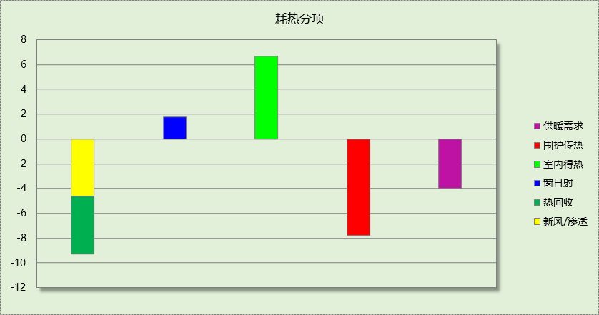

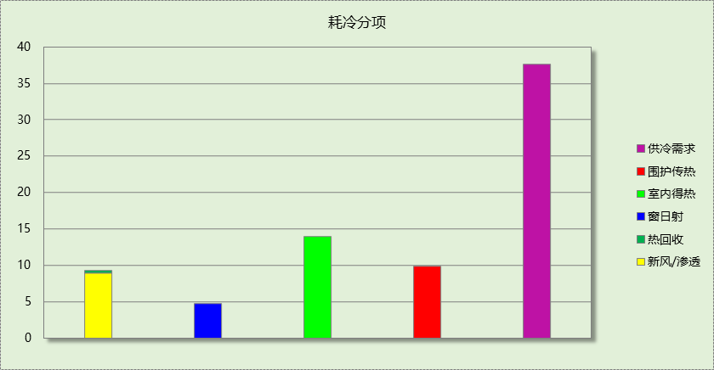

## 逐月负荷表

|  |  |  |  |  |  |  |
| --- | --- | --- | --- | --- | --- | --- |
| 月份 | 供暖需求 (kWh) | 供冷需求 (kWh) | 热负荷 峰值(kW) | 热负荷 峰值时刻 | 冷负荷 峰值(kW) | 冷负荷 峰值时刻 |
| 1月 | 48409 | 0 | 1020.253 | 01月14日07时 | 0.000 | -- |
| 2月 | 23952 | 0 | 799.360 | 02月14日07时 | 0.000 | -- |
| 3月 | 0 | 0 | 0.000 | -- | 0.000 | -- |
| 4月 | 0 | 0 | 0.000 | -- | 0.000 | -- |
| 5月 | 0 | 0 | 0.000 | -- | 0.000 | -- |
| 6月 | 0 | 237646 | 0.000 | -- | 4694.316 | 06月14日06时 |
| 7月 | 0 | 372410 | 0.000 | -- | 2172.500 | 07月29日15时 |
| 8月 | 0 | 370064 | 0.000 | -- | 1955.446 | 08月05日09时 |
| 9月 | 0 | 0 | 0.000 | -- | 0.000 | -- |
| 10月 | 0 | 0 | 0.000 | -- | 0.000 | -- |
| 11月 | 0 | 0 | 0.000 | -- | 0.000 | -- |
| 12月 | 32684 | 0 | 729.686 | 12月16日07时 | 0.000 | -- |

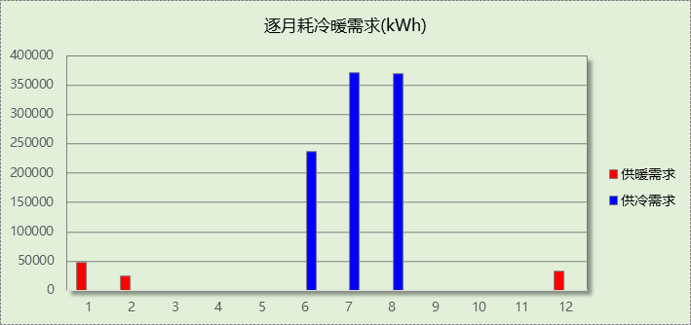

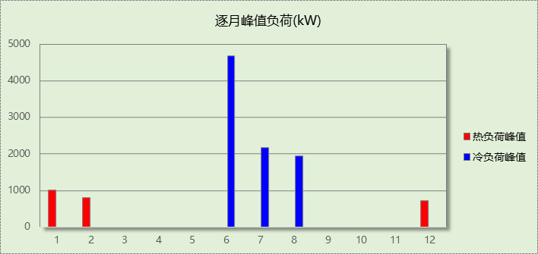

## 逐月电耗

注:供冷供暖为冷热源及输配水泵电耗，热水为扣减太阳能后电耗，所有数据单位kWh/㎡。

|  |  |  |  |  |  |  |  |  |
| --- | --- | --- | --- | --- | --- | --- | --- | --- |
| 月 | 供冷 | 供暖 | 空调风机 | 照明 | 插座设备 | 排风机 | 电梯 | 热水 |
| 1 | 0.00 | 0.52 | 0.00 | 1.21 | － | － | － | － |
| 2 | 0.00 | 0.28 | 0.30 | 0.94 | － |
| 3 | 0.00 | 0.00 | 0.23 | 1.16 | － |
| 4 | 0.00 | 0.00 | 0.00 | 1.16 | － |
| 5 | 0.00 | 0.00 | 0.00 | 1.21 | － |
| 6 | 2.73 | 0.00 | 0.01 | 1.05 | － |
| 7 | 4.05 | 0.00 | 0.18 | 1.27 | － |
| 8 | 4.00 | 0.00 | 0.35 | 1.21 | － |
| 9 | 0.00 | 0.00 | 0.30 | 1.10 | － |
| 10 | 0.00 | 0.00 | 0.00 | 1.10 | － |
| 11 | 0.00 | 0.00 | 0.00 | 1.16 | － |
| 12 | 0.00 | 0.38 | 0.00 | 1.21 | － |
| 合计 | 10.77 | 1.18 | 1.38 | 13.79 | － | － | － | － |

# 参照建筑

## 房间类型

### 房间表

同设计建筑

### 作息时间表

同设计建筑

## 系统类型

|  |  |  |  |  |  |
| --- | --- | --- | --- | --- | --- |
| 系统编号 | 系统类型 | 供冷 能效比 | 供热 能效比 | 面积(㎡) | 包含的房间 |
| Sys | 散热器采暖多联机供冷 | 2.80 | － | 同设计建筑 | 同设计建筑 |
| Sys1 | 散热器采暖多联机供冷 | 2.80 | － | 同设计建筑 | 同设计建筑 |
| Sys2 | 散热器采暖多联机供冷 | 2.80 | － | 同设计建筑 | 同设计建筑 |
| Sys3 | 散热器采暖多联机供冷 | 2.80 | － | 同设计建筑 | 同设计建筑 |
| Sys4 | 散热器采暖多联机供冷 | 2.80 | － | 同设计建筑 | 同设计建筑 |
| Sys5 | 散热器采暖多联机供冷 | 2.80 | － | 同设计建筑 | 同设计建筑 |
| Sys6 | 散热器采暖多联机供冷 | 2.80 | － | 同设计建筑 | 同设计建筑 |

## 制冷系统

### 多联机/单元式空调能耗

下表是多联机不同负荷率下的能效比，软件根据逐时负荷率插值计算逐时能效比，进而计算耗电量。

|  |  |
| --- | --- |
| 系统 | COP曲线 |
| Sys1 |  |
| Sys2 |  |
| Sys3 |  |
| Sys4 |  |
| Sys5 |  |
| Sys6 |  |
| Sys |  |

|  |  |  |  |
| --- | --- | --- | --- |
| 系统 | 能效比 | 耗冷量(kWh) | 耗电量(kWh) |
| Sys1 | 2.80 | 172797 | 49369 |
| Sys2 | 2.80 | 124986 | 36083 |
| Sys3 | 2.80 | 58965 | 16830 |
| Sys4 | 2.80 | 221170 | 63180 |
| Sys5 | 2.80 | 113188 | 32619 |
| Sys6 | 2.80 | 131787 | 37445 |
| Sys | 2.80 | 167907 | 48141 |
| 合计 | 3.49 | 990800 | 283667 |

## 供暖系统

### 热水锅炉能耗

|  |  |  |  |  |  |  |  |
| --- | --- | --- | --- | --- | --- | --- | --- |
| 燃料类型 | 容量/峰值负荷 (MW) | 台数 | 锅炉 热效率 | 外网热 输送效率 | 累计 热负荷 (kWh) | 热/电系数 (kWh/kWh) | 折合电耗 (kWh) |
| 燃气 | 0.87 | 1 | 0.86 | 0.92 | 227757 | 2.93 | 98233 |

### 热水循环水泵能耗

|  |  |  |  |
| --- | --- | --- | --- |
| 锅炉制热量(kW) | 输送能效比 | 运行时长(h) | 供暖水泵电耗(kWh) |
| 873 | 0.00433 | 743 | 2809 |

## 空调风机

### 独立新排风

|  |  |  |  |  |  |
| --- | --- | --- | --- | --- | --- |
| 系统编号 | 新风量 (m3/h) | 单位风量耗功率 W/(m3/h) | 风机功率(W) | 运行时长(h) | 新风电耗(kWh) |
| Sys | 13449 | 0.24 | 3228 | 1404 | 4532 |
| Sys1 | 11456 | 0.24 | 2749 | 1404 | 3860 |
| Sys2 | 7647 | 0.24 | 1835 | 1404 | 2577 |
| Sys3 | 4051 | 0.24 | 972 | 1404 | 1365 |
| Sys4 | 15032 | 0.24 | 3608 | 1404 | 5065 |
| Sys5 | 7249 | 0.24 | 1740 | 1404 | 2442 |
| Sys6 | 9019 | 0.24 | 2165 | 1638 | 3546 |
| 合计 | | | | | 23387 |

|  |  |  |  |  |  |  |
| --- | --- | --- | --- | --- | --- | --- |
| 系统编号 | 排风量 (m3/h) | 排风比 | 单位风量耗功率W/(m3/h) | 风机功率(W) | 运行时长(h) | 排风电耗 (kWh) |
| Sys | 10759 | 0.8 | 0.24 | 2582 | 1404 | 3625 |
| Sys1 | 9165 | 0.8 | 0.24 | 2199 | 1404 | 3088 |
| Sys2 | 6118 | 0.8 | 0.24 | 1468 | 1404 | 2062 |
| Sys3 | 3241 | 0.8 | 0.24 | 778 | 1404 | 1092 |
| Sys4 | 12025 | 0.8 | 0.24 | 2886 | 1404 | 4052 |
| Sys5 | 5799 | 0.8 | 0.24 | 1392 | 1404 | 1954 |
| Sys6 | 7215 | 0.8 | 0.24 | 1732 | 1638 | 2836 |
| 合计 | | | | | | 18709 |

### 多联机室内机

|  |  |  |  |  |
| --- | --- | --- | --- | --- |
| 系统编号 | 总功率(W) | 同时使用系数 | 运行时长(h) | 多联机室内机电耗(kWh) |
| Sys | 400 | 1 | 645 | 258 |
| Sys1 | 400 | 1 | 659 | 264 |
| Sys2 | 400 | 1 | 667 | 267 |
| Sys3 | 400 | 1 | 655 | 262 |
| Sys4 | 400 | 1 | 660 | 264 |
| Sys5 | 400 | 1 | 667 | 267 |
| Sys6 | 400 | 1 | 662 | 265 |
| 合计 | | | | 1848 |

## 照明

|  |  |  |  |  |
| --- | --- | --- | --- | --- |
| 房间类型 | 单位面积电耗 (kWh/㎡) | 房间个数 | 房间合计面积 (㎡) | 合计电耗 (kWh) |
| 办公-普通办公室 | 15.12 | 604 | 17209 | 260202 |
| 办公-走廊 | 11.81 | 122 | 8421 | 99468 |
| 总计 | | | | 359670 |

## 负荷分项统计

|  |  |  |  |  |  |  |
| --- | --- | --- | --- | --- | --- | --- |
| 分类 | 围护传热 | 室内得热 | 窗日射 | 新风/渗透 | 热回收 | 合计 |
| 供暖需求(kWh/㎡) | -7.84 | 6.66 | 1.78 | -9.34 | 0.00 | -8.73 |
| 供冷需求(kWh/㎡) | 9.91 | 14.01 | 4.72 | 9.35 | 0.00 | 37.99 |

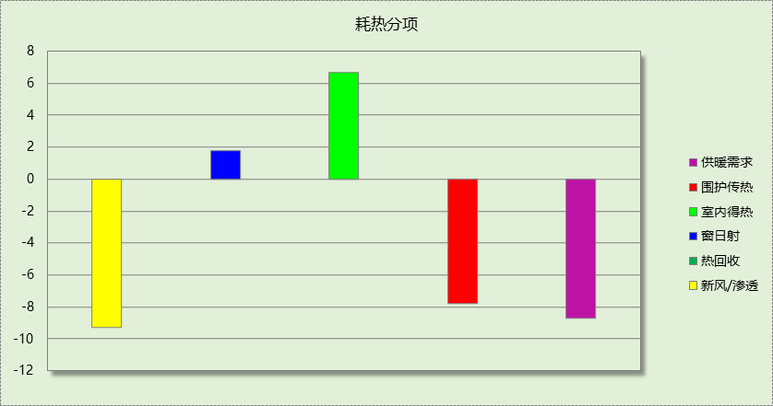

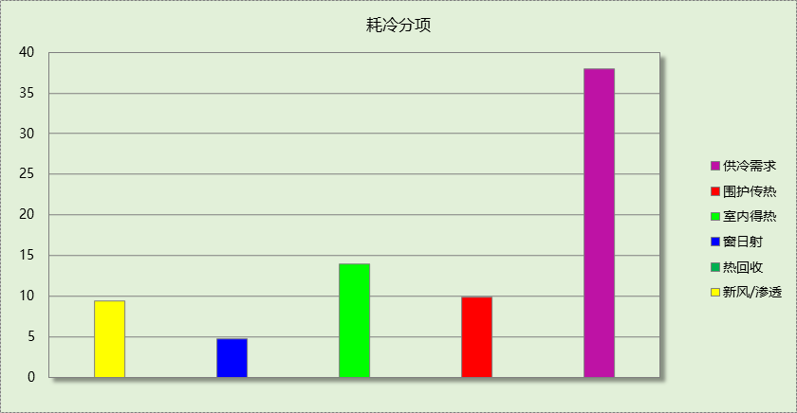

## 逐月负荷表

|  |  |  |  |  |  |  |
| --- | --- | --- | --- | --- | --- | --- |
| 月份 | 供暖需求 (kWh) | 供冷需求 (kWh) | 热负荷 峰值(kW) | 热负荷 峰值时刻 | 冷负荷 峰值(kW) | 冷负荷 峰值时刻 |
| 1月 | 100123 | 0 | 1317.819 | 01月14日07时 | 0.000 | -- |
| 2月 | 53698 | 0 | 1036.864 | 02月14日07时 | 0.000 | -- |
| 3月 | 0 | 0 | 0.000 | -- | 0.000 | -- |
| 4月 | 0 | 0 | 0.000 | -- | 0.000 | -- |
| 5月 | 0 | 0 | 0.000 | -- | 0.000 | -- |
| 6月 | 0 | 239822 | 0.000 | -- | 4694.316 | 06月14日06时 |
| 7月 | 0 | 378882 | 0.000 | -- | 2261.547 | 07月29日15时 |
| 8月 | 0 | 372096 | 0.000 | -- | 1955.446 | 08月05日09时 |
| 9月 | 0 | 0 | 0.000 | -- | 0.000 | -- |
| 10月 | 0 | 0 | 0.000 | -- | 0.000 | -- |
| 11月 | 0 | 0 | 0.000 | -- | 0.000 | -- |
| 12月 | 73936 | 0 | 1011.575 | 12月16日07时 | 0.000 | -- |

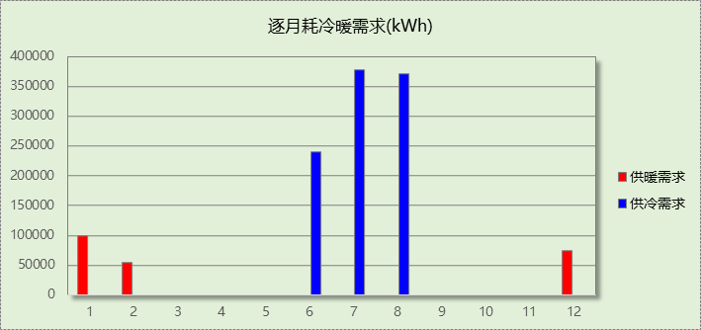

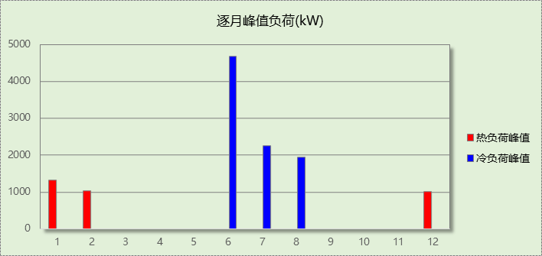

## 逐月电耗

注:供冷供暖为冷热源及输配水泵电耗，热水为扣减太阳能后电耗，所有数据单位kWh/㎡。

|  |  |  |  |  |  |  |  |  |
| --- | --- | --- | --- | --- | --- | --- | --- | --- |
| 月 | 供冷 | 供暖 | 空调风机 | 照明 | 插座设备 | 排风机 | 电梯 | 热水 |
| 1 | 0.00 | 1.69 | 0.00 | 1.21 | － | － | － | － |
| 2 | 0.00 | 0.92 | 0.00 | 0.94 | － |
| 3 | 0.00 | 0.00 | 0.00 | 1.16 | － |
| 4 | 0.00 | 0.00 | 0.00 | 1.16 | － |
| 5 | 0.00 | 0.00 | 0.00 | 1.21 | － |
| 6 | 2.75 | 0.00 | 0.01 | 1.05 | － |
| 7 | 4.11 | 0.00 | 0.03 | 1.27 | － |
| 8 | 4.02 | 0.00 | 0.03 | 1.21 | － |
| 9 | 0.00 | 0.00 | 0.00 | 1.10 | － |
| 10 | 0.00 | 0.00 | 0.00 | 1.10 | － |
| 11 | 0.00 | 0.00 | 0.00 | 1.16 | － |
| 12 | 0.00 | 1.26 | 0.00 | 1.21 | － |
| 合计 | 10.88 | 3.87 | 0.07 | 13.79 | － | － | － | － |

# 计算结果

|  |  |  |  |  |
| --- | --- | --- | --- | --- |
| 能耗分类 | 能耗子类 | 设计建筑  (kWh/㎡) | 参照建筑  (kWh/㎡) | 节能率  （%） |
| 建筑负荷 | 耗冷量 | 37.59 | | － |
| 耗热量 | 4.03 | | － |
| 冷热合计 | 41.61 | | － |
| 热回收负荷 | 供冷 | 0.41 | － |  |
| 供暖 | 4.71 | － |  |
| 冷热合计 | 5.12 | － |  |
| 供冷电耗 | 中央冷源 | 0.00 | 0.00 | 0.96% |
| 冷却水泵 | 0.00 | 0.00 |
| 冷冻水泵 | 0.00 | 0.00 |
| 冷却塔 | 0.00 | 0.00 |
| 多联机/单元式空调 | 10.77 | 10.88 |
| 供冷合计 | 10.77 | 10.88 |
| 供暖电耗 | 中央热源 | 0.96 | 3.77 | 69.50% |
| 供暖水泵 | 0.22 | 0.11 |
| 多联机/单元式热泵 | 0.00 | 0.00 |
| 供暖合计 | 1.18 | 3.87 |
| 空调风机电耗 | 独立新排风 | 1.61 | 1.61 | 0.00% |
| 风机盘管 | 0.00 | 0.00 |
| 多联机室内机 | 0.07 | 0.07 |
| 全空气系统 | 0.00 | 0.00 |
| 风机合计 | 1.69 | 1.69 |
| 采暖空调电耗 | | 13.64 | 16.44 | 17.02% |
| 照明电耗 | | 13.79 | 13.79 | 0.00% |
| 建筑综合电耗 | | 27.43 | 30.23 | 9.26% |

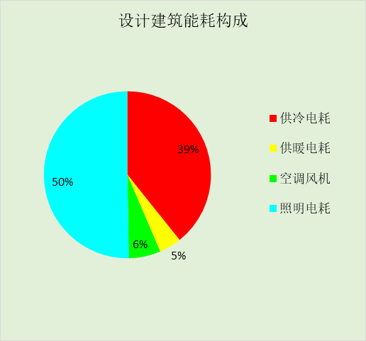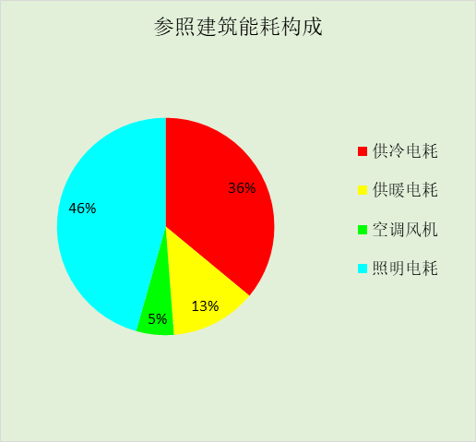

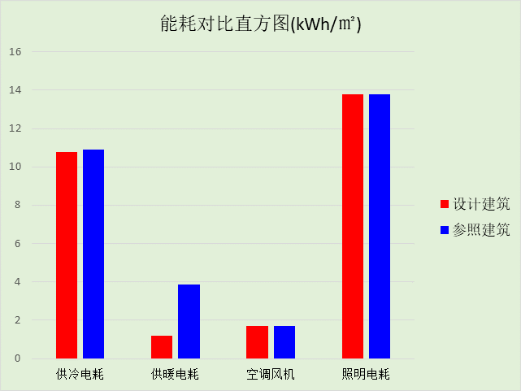

# 附录

## 工作日/节假日人员逐时在室率(%)

|  |  |  |  |  |  |  |  |  |  |  |  |  |  |  |  |  |  |  |  |  |  |  |  |  |
| --- | --- | --- | --- | --- | --- | --- | --- | --- | --- | --- | --- | --- | --- | --- | --- | --- | --- | --- | --- | --- | --- | --- | --- | --- |
| 房间类型 | 1 | 2 | 3 | 4 | 5 | 6 | 7 | 8 | 9 | 10 | 11 | 12 | 13 | 14 | 15 | 16 | 17 | 18 | 19 | 20 | 21 | 22 | 23 | 24 |
| 办公-普通办公室 | 0 | 0 | 0 | 0 | 0 | 0 | 10 | 50 | 100 | 100 | 100 | 30 | 100 | 100 | 100 | 100 | 50 | 20 | 10 | 0 | 0 | 0 | 0 | 0 |
| 0 | 0 | 0 | 0 | 0 | 0 | 0 | 20 | 45 | 0 | 0 | 0 | 0 | 0 | 0 | 0 | 0 | 0 | 0 | 0 | 0 | 0 | 0 | 0 |
| 办公-走廊 | 0 | 0 | 0 | 0 | 0 | 0 | 10 | 50 | 95 | 95 | 95 | 80 | 80 | 95 | 95 | 95 | 95 | 30 | 30 | 0 | 0 | 0 | 0 | 0 |
| 0 | 0 | 0 | 0 | 0 | 0 | 0 | 0 | 0 | 0 | 0 | 0 | 0 | 0 | 0 | 0 | 0 | 0 | 0 | 0 | 0 | 0 | 0 | 0 |

注：上行：工作日；下行：节假日

## 工作日/节假日照明开关时间表(%)

|  |  |  |  |  |  |  |  |  |  |  |  |  |  |  |  |  |  |  |  |  |  |  |  |  |
| --- | --- | --- | --- | --- | --- | --- | --- | --- | --- | --- | --- | --- | --- | --- | --- | --- | --- | --- | --- | --- | --- | --- | --- | --- |
| 房间类型 | 1 | 2 | 3 | 4 | 5 | 6 | 7 | 8 | 9 | 10 | 11 | 12 | 13 | 14 | 15 | 16 | 17 | 18 | 19 | 20 | 21 | 22 | 23 | 24 |
| 办公-普通办公室 | 10 | 10 | 10 | 10 | 10 | 10 | 10 | 36 | 62 | 56 | 54 | 43 | 53 | 55 | 58 | 67 | 40 | 18 | 10 | 10 | 10 | 10 | 10 | 10 |
| 0 | 0 | 0 | 0 | 0 | 0 | 0 | 0 | 0 | 0 | 0 | 0 | 0 | 0 | 0 | 0 | 0 | 0 | 0 | 0 | 0 | 0 | 0 | 0 |
| 办公-走廊 | 0 | 0 | 0 | 0 | 0 | 0 | 10 | 50 | 95 | 95 | 95 | 80 | 80 | 95 | 95 | 95 | 95 | 30 | 30 | 0 | 0 | 0 | 0 | 0 |
| 0 | 0 | 0 | 0 | 0 | 0 | 0 | 0 | 0 | 0 | 0 | 0 | 0 | 0 | 0 | 0 | 0 | 0 | 0 | 0 | 0 | 0 | 0 | 0 |

注：上行：工作日；下行：节假日

## 工作日/节假日设备逐时使用率(%)

|  |  |  |  |  |  |  |  |  |  |  |  |  |  |  |  |  |  |  |  |  |  |  |  |  |
| --- | --- | --- | --- | --- | --- | --- | --- | --- | --- | --- | --- | --- | --- | --- | --- | --- | --- | --- | --- | --- | --- | --- | --- | --- |
| 房间类型 | 1 | 2 | 3 | 4 | 5 | 6 | 7 | 8 | 9 | 10 | 11 | 12 | 13 | 14 | 15 | 16 | 17 | 18 | 19 | 20 | 21 | 22 | 23 | 24 |
| 办公-普通办公室 | 0 | 0 | 0 | 0 | 0 | 0 | 10 | 50 | 100 | 100 | 100 | 100 | 100 | 100 | 100 | 100 | 50 | 20 | 10 | 0 | 0 | 0 | 0 | 0 |
| 0 | 0 | 0 | 0 | 0 | 0 | 0 | 0 | 0 | 0 | 0 | 0 | 0 | 0 | 0 | 0 | 0 | 0 | 0 | 0 | 0 | 0 | 0 | 0 |
| 办公-走廊 | 0 | 0 | 0 | 0 | 0 | 0 | 10 | 50 | 95 | 95 | 95 | 50 | 50 | 95 | 95 | 95 | 95 | 30 | 30 | 0 | 0 | 0 | 0 | 0 |
| 0 | 0 | 0 | 0 | 0 | 0 | 0 | 0 | 0 | 0 | 0 | 0 | 0 | 0 | 0 | 0 | 0 | 0 | 0 | 0 | 0 | 0 | 0 | 0 |

注：上行：工作日；下行：节假日

## 工作日/节假日空调系统运行时间表(1:开,0:关)

采暖期：

|  |  |  |  |  |  |  |  |  |  |  |  |  |  |  |  |  |  |  |  |  |  |  |  |  |
| --- | --- | --- | --- | --- | --- | --- | --- | --- | --- | --- | --- | --- | --- | --- | --- | --- | --- | --- | --- | --- | --- | --- | --- | --- |
| 系统编号 | 1 | 2 | 3 | 4 | 5 | 6 | 7 | 8 | 9 | 10 | 11 | 12 | 13 | 14 | 15 | 16 | 17 | 18 | 19 | 20 | 21 | 22 | 23 | 24 |
| Sys | 0 | 0 | 0 | 0 | 0 | 0 | 1 | 1 | 1 | 1 | 1 | 1 | 1 | 1 | 1 | 1 | 1 | 1 | 0 | 0 | 0 | 0 | 0 | 0 |
| 0 | 0 | 0 | 0 | 0 | 0 | 0 | 0 | 0 | 0 | 0 | 0 | 0 | 0 | 0 | 0 | 0 | 0 | 0 | 0 | 0 | 0 | 0 | 0 |
| Sys1 | 0 | 0 | 0 | 0 | 0 | 0 | 1 | 1 | 1 | 1 | 1 | 1 | 1 | 1 | 1 | 1 | 1 | 1 | 0 | 0 | 0 | 0 | 0 | 0 |
| 0 | 0 | 0 | 0 | 0 | 0 | 0 | 0 | 0 | 0 | 0 | 0 | 0 | 0 | 0 | 0 | 0 | 0 | 0 | 0 | 0 | 0 | 0 | 0 |
| Sys2 | 0 | 0 | 0 | 0 | 0 | 0 | 1 | 1 | 1 | 1 | 1 | 1 | 1 | 1 | 1 | 1 | 1 | 1 | 0 | 0 | 0 | 0 | 0 | 0 |
| 0 | 0 | 0 | 0 | 0 | 0 | 0 | 0 | 0 | 0 | 0 | 0 | 0 | 0 | 0 | 0 | 0 | 0 | 0 | 0 | 0 | 0 | 0 | 0 |
| Sys3 | 0 | 0 | 0 | 0 | 0 | 0 | 1 | 1 | 1 | 1 | 1 | 1 | 1 | 1 | 1 | 1 | 1 | 1 | 0 | 0 | 0 | 0 | 0 | 0 |
| 0 | 0 | 0 | 0 | 0 | 0 | 0 | 0 | 0 | 0 | 0 | 0 | 0 | 0 | 0 | 0 | 0 | 0 | 0 | 0 | 0 | 0 | 0 | 0 |
| Sys4 | 0 | 0 | 0 | 0 | 0 | 0 | 1 | 1 | 1 | 1 | 1 | 1 | 1 | 1 | 1 | 1 | 1 | 1 | 0 | 0 | 0 | 0 | 0 | 0 |
| 0 | 0 | 0 | 0 | 0 | 0 | 0 | 0 | 0 | 0 | 0 | 0 | 0 | 0 | 0 | 0 | 0 | 0 | 0 | 0 | 0 | 0 | 0 | 0 |
| Sys5 | 0 | 0 | 0 | 0 | 0 | 0 | 1 | 1 | 1 | 1 | 1 | 1 | 1 | 1 | 1 | 1 | 1 | 1 | 0 | 0 | 0 | 0 | 0 | 0 |
| 0 | 0 | 0 | 0 | 0 | 0 | 0 | 0 | 0 | 0 | 0 | 0 | 0 | 0 | 0 | 0 | 0 | 0 | 0 | 0 | 0 | 0 | 0 | 0 |
| Sys6 | 0 | 0 | 0 | 0 | 0 | 1 | 1 | 1 | 1 | 1 | 1 | 1 | 1 | 1 | 1 | 1 | 1 | 1 | 0 | 0 | 1 | 0 | 0 | 0 |
| 0 | 0 | 0 | 0 | 0 | 0 | 0 | 0 | 0 | 0 | 0 | 0 | 0 | 0 | 0 | 0 | 0 | 0 | 0 | 0 | 0 | 0 | 0 | 0 |

供冷期：

|  |  |  |  |  |  |  |  |  |  |  |  |  |  |  |  |  |  |  |  |  |  |  |  |  |
| --- | --- | --- | --- | --- | --- | --- | --- | --- | --- | --- | --- | --- | --- | --- | --- | --- | --- | --- | --- | --- | --- | --- | --- | --- |
| 系统编号 | 1 | 2 | 3 | 4 | 5 | 6 | 7 | 8 | 9 | 10 | 11 | 12 | 13 | 14 | 15 | 16 | 17 | 18 | 19 | 20 | 21 | 22 | 23 | 24 |
| Sys | 0 | 0 | 0 | 0 | 0 | 0 | 1 | 1 | 1 | 1 | 1 | 1 | 1 | 1 | 1 | 1 | 1 | 1 | 0 | 0 | 0 | 0 | 0 | 0 |
| 0 | 0 | 0 | 0 | 0 | 0 | 0 | 0 | 0 | 0 | 0 | 0 | 0 | 0 | 0 | 0 | 0 | 0 | 0 | 0 | 0 | 0 | 0 | 0 |
| Sys1 | 0 | 0 | 0 | 0 | 0 | 0 | 1 | 1 | 1 | 1 | 1 | 1 | 1 | 1 | 1 | 1 | 1 | 1 | 0 | 0 | 0 | 0 | 0 | 0 |
| 0 | 0 | 0 | 0 | 0 | 0 | 0 | 0 | 0 | 0 | 0 | 0 | 0 | 0 | 0 | 0 | 0 | 0 | 0 | 0 | 0 | 0 | 0 | 0 |
| Sys2 | 0 | 0 | 0 | 0 | 0 | 0 | 1 | 1 | 1 | 1 | 1 | 1 | 1 | 1 | 1 | 1 | 1 | 1 | 0 | 0 | 0 | 0 | 0 | 0 |
| 0 | 0 | 0 | 0 | 0 | 0 | 0 | 0 | 0 | 0 | 0 | 0 | 0 | 0 | 0 | 0 | 0 | 0 | 0 | 0 | 0 | 0 | 0 | 0 |
| Sys3 | 0 | 0 | 0 | 0 | 0 | 0 | 1 | 1 | 1 | 1 | 1 | 1 | 1 | 1 | 1 | 1 | 1 | 1 | 0 | 0 | 0 | 0 | 0 | 0 |
| 0 | 0 | 0 | 0 | 0 | 0 | 0 | 0 | 0 | 0 | 0 | 0 | 0 | 0 | 0 | 0 | 0 | 0 | 0 | 0 | 0 | 0 | 0 | 0 |
| Sys4 | 0 | 0 | 0 | 0 | 0 | 0 | 1 | 1 | 1 | 1 | 1 | 1 | 1 | 1 | 1 | 1 | 1 | 1 | 0 | 0 | 0 | 0 | 0 | 0 |
| 0 | 0 | 0 | 0 | 0 | 0 | 0 | 0 | 0 | 0 | 0 | 0 | 0 | 0 | 0 | 0 | 0 | 0 | 0 | 0 | 0 | 0 | 0 | 0 |
| Sys5 | 0 | 0 | 0 | 0 | 0 | 0 | 1 | 1 | 1 | 1 | 1 | 1 | 1 | 1 | 1 | 1 | 1 | 1 | 0 | 0 | 0 | 0 | 0 | 0 |
| 0 | 0 | 0 | 0 | 0 | 0 | 0 | 0 | 0 | 0 | 0 | 0 | 0 | 0 | 0 | 0 | 0 | 0 | 0 | 0 | 0 | 0 | 0 | 0 |
| Sys6 | 0 | 0 | 0 | 0 | 0 | 1 | 1 | 1 | 1 | 1 | 1 | 1 | 1 | 1 | 1 | 1 | 1 | 1 | 0 | 0 | 1 | 0 | 0 | 0 |
| 0 | 0 | 0 | 0 | 0 | 0 | 0 | 0 | 0 | 0 | 0 | 0 | 0 | 0 | 0 | 0 | 0 | 0 | 0 | 0 | 0 | 0 | 0 | 0 |

注：上行：工作日；下行：节假日